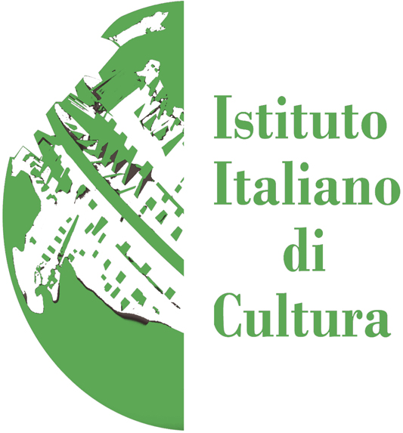

Nell’ambito del festival
“La moda e lo stile nella fotografia”

la. S.V e’ invitata alla inaugurazione della mostra

“Storie d’inverno”
fotografie di Paolo Ventura

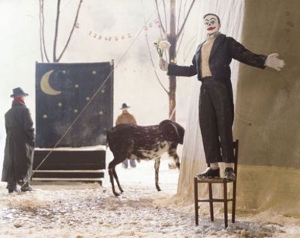

Lunedi 30 marzo 2009 ore 19.00

Maneggio, Sala Centrale
Manezhnaya pl.,1
Mosca

R.S.V.P. tel. (+7 495) 9165267
e-mail: cultura.iicmosca@esteri.it

